万载县财政局
2021年政府信息公开工作年度报告

2021年，万载县财政局按照省、市、县对政府信息公开工作的各项要求，充分依托万载县人民政府网站，及时公开财政工作动态、财政政策和财政数据，加强财政政策解读。现依据《中华人民共和国政府信息公开条例》第50条的要求，将2021年政府信息公开工作年度报告公开情况总结如下：全文包括总体情况、主动公开政府信息情况、收到和处理政府信息公开申请情况、政府信息公开行政复议行政诉讼情况、存在的主要问题及改进情况、其他需要报告的事项共六部分组成。本年度报告的电子版可在万载县人民政府网（http://www.wanzai.gov.cn/）下载。本报告信息数据统计期限为：2021年1月1日—2021年12月31日。如有疑问，请联系万载县财政局,(地址：万载县康乐街道宝塔东路 59 号；邮编：336100；电话：0795-8819631）。
- 总体情况
（一）主动公开方面
1.基本信息公开
2021年，在万载县人民政府网站主动公开基本信息共163条。其中，公开指南类1条、工作动态类40条、概述信息类6条、法规政策类9条、财政资金类81条、政策回应类7条、政府采购类8条。在其它政务新媒体公开信息35条。其中，中国江西网公开2条，江西省财政厅网站公开3条，宜春市财政局网站公开30条。

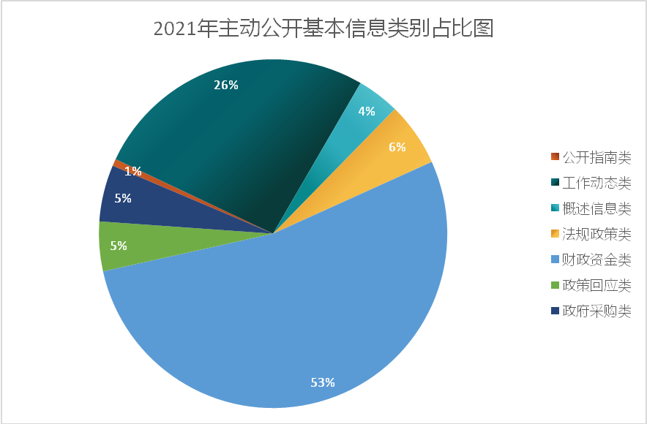
图1：万载县财政局政务公开主动公共基本信息类别占比图
2.重点领域信息公开
在万载县政府政务公开首页栏目的财经信息专题栏目中，全年公开财政预决算信息7条、专项资金信息21条、行政事业性收费信息10条、政府债务信息5条、绩效评价信息12条、财政收支信息11条。
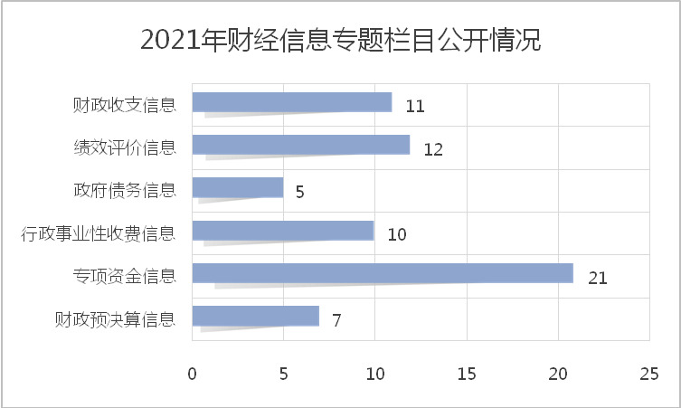
单位：条
图2：万载县政府首页财经信息专题栏目公开情况条形图
（二）依申请公开方面
我局高度重视依申请公开工作，不断规范依申请公开工作质量，畅通依申请公开受理渠道，2021年度我局未收到依申请公开信息申请。
（三）政府信息管理方面
根据县政府信息公开工作要求，财政工作实际内容，不断完善公开栏目，加强管理工作动态、概况信息、政策法规、财政资金、解读回应、政府采购、建议提案办理等8个栏目。并将财政资金栏目细化，设立了财政预决算、财政直达资金、行政事业收费、专项资金、政府债务、绩效评价等7个子栏目。

（四）平台建设情况
积极发挥好政府门户网站平台作用，将财政公开各项栏目做到准确、有效、及时性公开；
对政策类文件的公开以图文并茂的形式进行了解读；
将县政府门户网站财政局栏目保障分解到局机关相关股室，确保每个栏目有内容有更新。
（五）监督保障
1.为全面落实政务公开相关工作要求,加强对财政信息公开工作的组织领导,局党组领导高度重视,在之前成立政务公开工作领导小组及领导小组办公室的基础上，进一步夯实政务公开工作责任，形成了由局主要领导负总责，分管领导具体抓，办公室负责总协调，各股室积极配合，局信息中心负责发布公开的良好局面，并落实专人负责政务信息公开日常的工作。
2.局机关强化政务公开工作开展情况的考核工作,将完成情况及质量纳入年度绩效考核范畴,结合上级部门相关政务公开及保密工作要求,加强政务公开力度，公开时效性，提高工作水平和服务质量。
二、主动公开政府信息情况?
第二十条第（一）项
信息内容 | 本年制发件数 | 本年废止件数 | 现行有效件数
规章 | 0 | 0 | 0
行政规范性文件 | 4 | 3 | 9
第二十条第（五）项
信息内容 | 本年处理决定数量
行政许可 | 0
第二十条第（六）项
信息内容 | 本年处理决定数量
行政处罚 | 0
行政强制 | 0
第二十条第（八）项
信息内容 | 本年收费金额（单位：万元）
行政事业性收费 | 0
三、收到和处理政府信息公开申请情况?
（本列数据的勾稽关系为：第一项加第二项之和，等于第三项加第四项之和） |  |  | 申请人情况
 |  |  | 自然人 | 法人或其他组织 |  |  |  |  | 总计
 |  |  |  | 商业  企业 | 科研  机构 | 社会公益组织 | 法律服务机构 | 其他
一、本年新收政府信息公开申请数量 |  |  | 0 | 0 | 0 | 0 | 0 | 0 | 0
二、上年结转政府信息公开申请数量 |  |  | 0 | 0 | 0 | 0 | 0 | 0 | 0
三、本年度办理结果 | （一）予以公开 |  | 0 | 0 | 0 | 0 | 0 | 0 | 0
 | （二）部分公开（区分处理的，只计这一情形，不计其他情形） |  | 0 | 0 | 0 | 0 | 0 | 0 | 0
 | （三）不予公开 | 1.属于国家秘密 | 0 | 0 | 0 | 0 | 0 | 0 | 0
 |  | 2.其他法律行政法规禁止公开 | 0 | 0 | 0 | 0 | 0 | 0 | 0
 |  | 3.危及“三安全一稳定” | 0 | 0 | 0 | 0 | 0 | 0 | 0
 |  | 4.保护第三方合法权益 | 0 | 0 | 0 | 0 | 0 | 0 | 0
 |  | 5.属于三类内部事务信息 | 0 | 0 | 0 | 0 | 0 | 0 | 0
 |  | 6.属于四类过程性信息 | 0 | 0 | 0 | 0 | 0 | 0 | 0
 |  | 7.属于行政执法案卷 | 0 | 0 | 0 | 0 | 0 | 0 | 0
 |  | 8.属于行政查询事项 | 0 | 0 | 0 | 0 | 0 | 0 | 0
 | （四）无法提供 | 1.本机关不掌握相关政府信息 | 0 | 0 | 0 | 0 | 0 | 0 | 0
 |  | 2.没有现成信息需要另行制作 | 0 | 0 | 0 | 0 | 0 | 0 | 0
 |  | 3.补正后申请内容仍不明确 | 0 | 0 | 0 | 0 | 0 | 0 | 0
 | （五）不予处理 | 1.信访举报投诉类申请 | 0 | 0 | 0 | 0 | 0 | 0 | 0
 |  | 2.重复申请 | 0 | 0 | 0 | 0 | 0 | 0 | 0
 |  | 3.要求提供公开出版物 | 0 | 0 | 0 | 0 | 0 | 0 | 0
 |  | 4.无正当理由大量反复申请 | 0 | 0 | 0 | 0 | 0 | 0 | 0
 |  | 5.要求行政机关确认或重新出具已获取信息 | 0 | 0 | 0 | 0 | 0 | 0 | 0
 | （六）其他处理 | 1.申请人无正当理由逾期不补正、行政机关不再处理其政府信息公开申请 | 0 | 0 | 0 | 0 | 0 | 0 | 0
 |  | 2.申请人逾期未按收费通知要求缴纳费用、行政机关不再处理其政府信息公开申请 | 0 | 0 | 0 | 0 | 0 | 0 | 0
 |  | 3.其他 | 0 | 0 | 0 | 0 | 0 | 0 | 0
 | （七）总计 |  | 0 | 0 | 0 | 0 | 0 | 0 | 0
四、结转下年度继续办理 |  |  | 0 | 0 | 0 | 0 | 0 | 0 | 0
四、政府信息公开行政复议、行政诉讼情况?
行政复议 |  |  |  |  | 行政诉讼
结果维持 | 结果  纠正 | 其他  结果 | 尚未  审结 | 总计 | 未经复议直接起诉 |  |  |  |  | 复议后起诉
 |  |  |  |  | 结果  维持 | 结果  纠正 | 其他  结果 | 尚未  审结 | 总计 | 结果  维持 | 结果  纠正 | 其他  结果 | 尚未  审结 | 总计
0 | 0 | 0 | 0 | 0 | 0 | 0 | 0 | 0 | 0 | 0 | 0 | 0 | 0 | 0
五、存在的主要问题及改进情况
目前，我局政务公开工作存在的主要问题是：一是政务公开形式不够丰富、公开内容不够全面；二是政务公开工作在其它政务新媒体公开信息数量不够多。
2022年将进一步落实责任，进一步把政府信息公开工作列入重要工作来布置。不断完善内容，重点加强以下几个方面：一是进一步加强政务公开工作领导,确保全局全员积极主动参与,实现政务公开制度化、规范化、常态化,保障广大群众财政信息的知情权、参与权、监督权。二是加强财政预决算、财政直达资金、专项资金，绩效评价等子栏目的项目更新，对工作动态及时公开。三是加强学习不断增强政务公开意识,规范信息采编渠道,定期维护更新公开信息,确保公开信息政策的准确性、有效性、权威性。
六、其他需要报告的事项
1、我局严格按照国务院办公厅《政府信息公开信息处理费管理办法》（国办函〔2020〕109号）执行，信息处理费按照超额累进方式计算收费金额，采取按件计收或按量计收方式，2021年我局信息处理费收费情况为零。
2、本年度报告的电子版可以从万载县人民政府网站（http://www.wanzai.gov.cn）下载。如对本报告有任何疑问，请致电0795-8819631查询。

